一、基础知识填空
JS中的数据类型包含哪些(要求详细)以及基本数据类型和引用数据类型的本质区别：____基本数据类型:Number,string,Boolean,null,undefined; 引用数据类型:对象和函数类型.本质区别:基本数据类型操作的是值,引用数据类型操作的是地址值.______________
JS中如何的检测数据类型(写出四种方法)：_typeOf(); instanceOf; Object.prototype.toString.call(value) ;Object.prototype.toString____ JS中判断某个值是否是一个有效数字的方法是：__isNaN_____
想要接收函数执行的时候传递的参数，都可以如何的处理：___return______ 将其他的数据类型转化为number类型的方式有那些：____Number(); parseInt(); parseFloat()______
二、写出DOM中常用的方法和属性
有一个div:<div class=”w”name=”h”id=”div1”></div>我想获取这一个div你有几种解决办法(不考虑兼容)：_var oDiv = document.getElementById(“div1”);
var oDiv = document.getElementsByTagName(“div”)[0];_
var oDiv = document.getElementByClassName(“w”)[0];_
var oDiv = document.getElementByName(“h”);_______
获取当前浏览器屏幕的宽度和高度(兼容所有的浏览器)：__
document.body.clientWidth ; document.body.clientHeight_____________ 获取上一个哥哥元素节点（兼容所有的浏览器）: __var a =_a.previousElementSibling;_____________
动态创建一个div标签，并且添加到body的最后面位置：_____
__var oDiv = createElement(“div”);
document.body.appendChild(oDiv);________ 继续上一题，把刚才创建的克隆一份一模一样的，添加到刚才创建的div前面：__var oDiv2 = oDiv.cloneNode();__
___ document.body.insertBefore(“oDiv”);_______
三、数组的基础知识和应用
我想删除数组中的最后一项，至少写出两种办法：___ary.length-- ; ary.pop()____ ______________ 我想在数组的末尾增加一个元素，至少写出两种办法：___ary[ary.length]=[1]; ary.push();_______________
基于原来的数组复制一份一模一样新的数组，不考虑原有数组是否改变的情况，请写出至少三种方案： __ary.concat(); ary.slice(0); ___________________
数组从小到大排序(可以处理10以上的数字)：_ary.sort(function(a,b){
Return a-b})_____________________ 实现找到第n项到第m项的内容，返回一个新的数组(原有数组不变)：___ary.splice(n-1,m);___________
四、写出下面表达式的运算结果
[]==false：__true__________ ![]==false：_true___________ []==![]：___true___________ Number(“13px”)==NaN：__false_________ 5+”3”-2：________’532__’_________
If(“3px”*3){alert(“true”)}else{alert(“false”)}：___false_________ If(“3px”+3){alert(“true”)}else{alert(“false”)}：__true_________
If（document.body）{alert(“ok”);}else{alert(“no”)}：____”ok”___________ alert([])：______________ null==undefined：________________
- <input type="button" value="按钮1"/><input type="button" value="按钮2"/><input type="button" value="按钮3"/><input type="button" value="按钮4"/><input type="button" value="按钮5"/>
var ary=[“red”,”yellow”,”pink”,”green”,”blue”];
以上是页面中的5个按钮，和一个存储五个颜色值的数组，要求实现一个方法bindEvent，循环给5个按钮绑定点击事件，当点击的时候，整个body的背景颜色正好可以和数组中的指定项颜色对应(例如：点击第三个按钮，body的背景颜色”pink”)，请按照你的思路来实现?

var ary=["red","yellow","pink","green","blue"];
var oInputs = document.getElementsByTagName("input");
~(function bindEvent(){
for (var i = 0; i < oInputs.length; i++) {
oInputs[i].myIndex = i;
oInputs[i].onclick = function () {
document.body.style.backgroundColor = ary[this.myIndex];
}
}
})()

六、画图分析
var ary=[1,2,3,4];
function fn(ary){
ary[0]=0; ary=[0]; ary[0]=100; return ary;
}
var res=fn(ary); console.log(ary); console.log(res); //此题偏难，认真思考(360面试题难度降低版本代码)
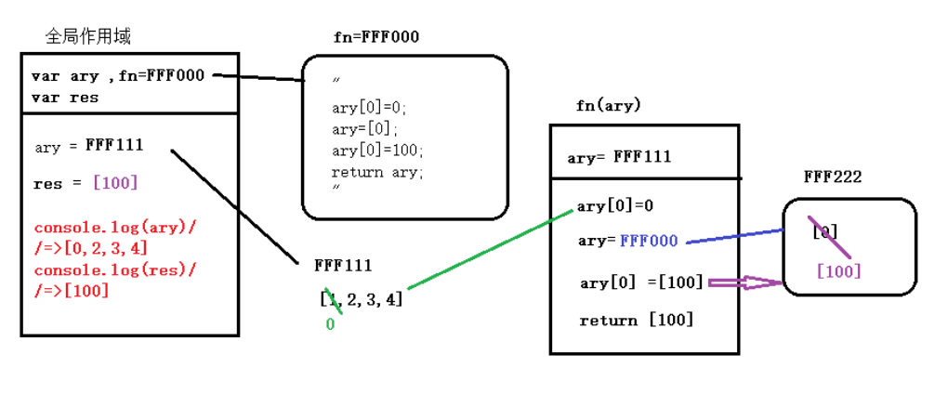

二、选择题：（要求写出分析步骤/画图）
1、 console.log(a);
var a=12;
function fn(){
console.log(a);
var a=13;
}
fn();
console.log(a);
输出的三次分别是多少
A、undefined 12 13 B、undefined undefined 12
C、undefined undefined 13 D、有程序报错
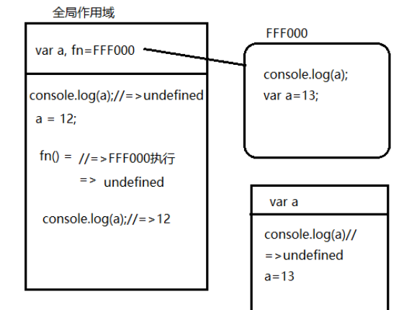

- console.log(a);
var a=12;
function fn(){
console.log(a);
a=13;
}
fn();
console.log(a);
A、undefined 12 13 B、undefined undefined 12
C、undefined undefined 13 D、有程序报错
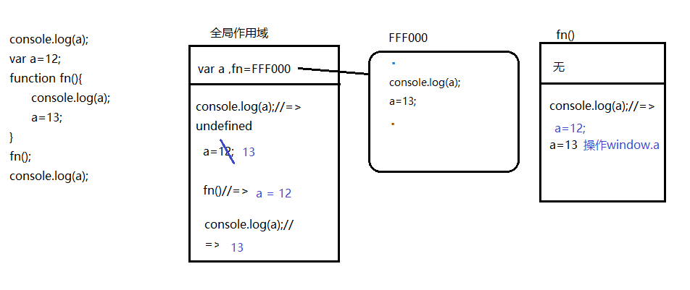

- console.log(a);
a=12;
function fn(){
console.log(a);
a=13;
}
fn();
console.log(a); 输出的三次分别是多少
A、undefined 12 13 B、undefined undefined 12
C、undefined undefined 13 D、有程序报错
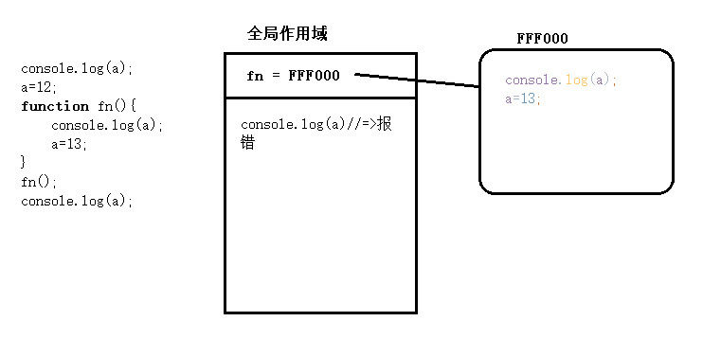
输出的结果是多少
A、1 B、10 C、undefined D、报错
- var foo=1;
function bar(){
if(!foo){
var foo=10;
}
console.log(foo);
}
bar();
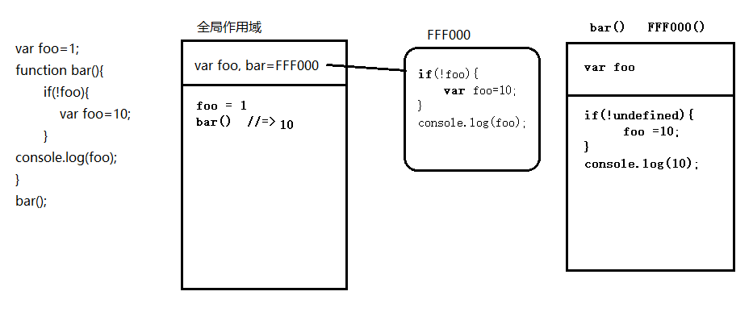
- var n=0;
function a(){
var n=10;
function b(){
n++;
alert(n);
}
b();
return b;
}
var c=a();
c();
alert(n);
弹出三次的结果分别是什么？
A、1 1 1 B、11 11 0 C、11 12 0 D、11 12 12
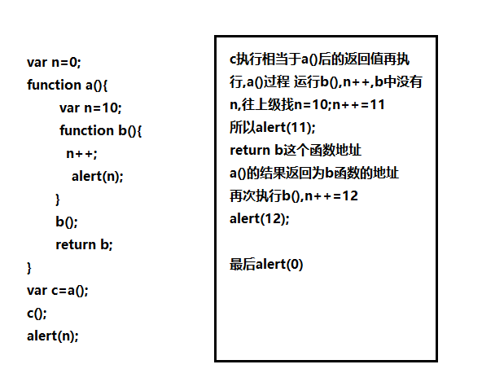

- var a=10,b=11,c=12;
function test(a){
a=1;var b=2;c=3;
}
test(10);
alert(a); alert(b); alert(c); 弹出的三个值分别是多少？
A、1 11 3 B、10 11 12 C、1 2 3 D、10 11 3
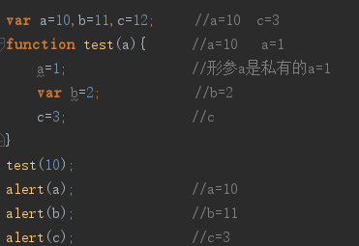
7、if(!("a" in window)){
} var a=1;

alert(a);
弹出的a的值是？
A、1 B、undefined C、报错 D、以上答案都不对
If后声明a ,执行语句if里结果false,a没赋值,输出undefined
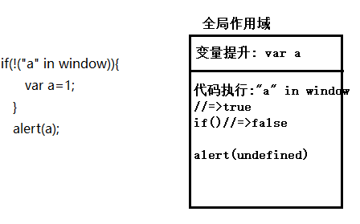
8、var a=4;
function b(x,y,a) {
alert(a);
arguments[2]=10;
alert(a);
}
a=b(1,2,3); alert(a); 三次弹出的结果是
A、3 3 4 B、3 10 4 C、3 10 10 D、3 10 undefined
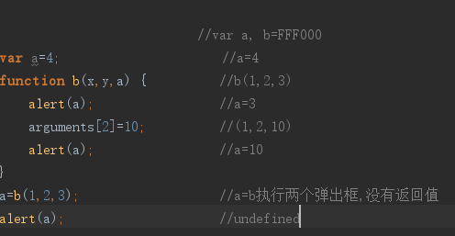
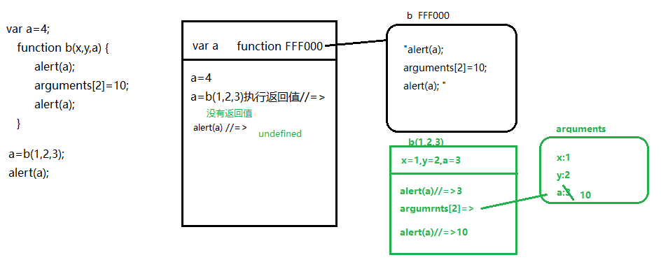
9、var foo='hello';
(function(foo){
console.log(foo);
var foo=foo||'world';
console.log(foo);
})(foo);
console.log(foo); 三次分别输出什么？
A、hello hello hello B、undefined world hello C、hello world world D、以上答案都不正确
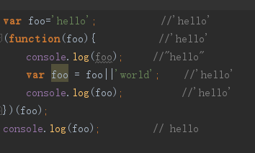
10、var a=9;
function fn(){
a=0;
return function(b){ return b+a++; }
}
var f=fn()
var m=f(5);alert(m);
var n=fn()(5);alert(n);
var x=f(5);alert(x);
alert(a); 弹出的四次结果？
A、6 6 7 2 B、5 6 7 3 C、5 5 6 3 D、以上答案都不正确
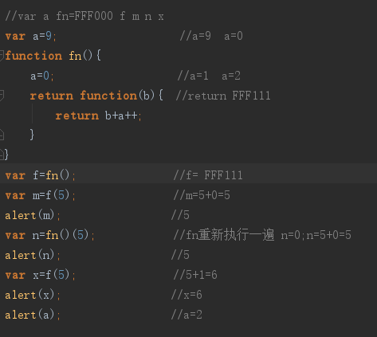

三、思考题：
- document.parentNode的值是什么，为什么
值是null,document没有父节点
- document.parentnode的值是什么，为什么 。
值是undefined
3 prototype是谁的属性，它起什么作用？__proto__是谁的属性，它有什么作用？prototype和__proto__有什么联系？
Prototype是函数的属性,它是对象类型值,里面包含了需要给其实例使用的公有属性和方法.
每一个类的实例都包含__proto__属性,其值指向当前对象所属类的原型

- hasOwnProperty和in都是用来判断对象的属性的，这两个是怎么用的，有什么区别？
- 什么是闭包，它有什么作用？
在函数运行时形成的一种保护内部变量不受外界环境污染的机制,称为闭包;具有保护作用和存储作用.
- 附加题 画图/分析步骤
1、
function fn(i) {
return function (n) {
console.log(n + (i++));
}
}
var f = fn(10);
f(20);
fn(20)(40);
fn(30)(50);
f(30);
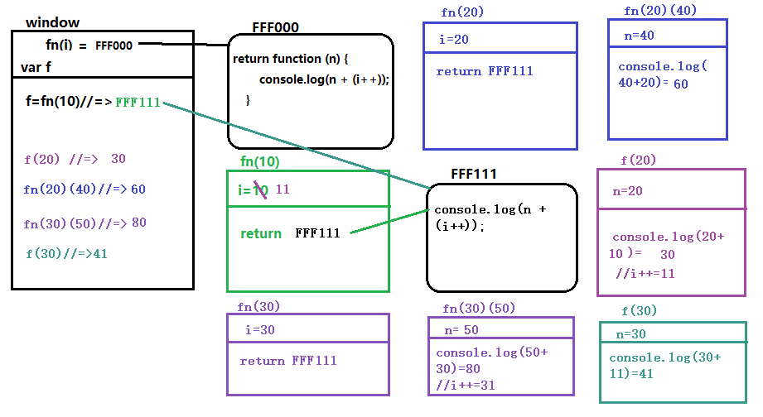
2、
var i = 10;
function fn() {
return function (n) {
console.log(n + (++i));
}
}
var f = fn();
f(20);
fn()(20);
fn()(30);
f(30);
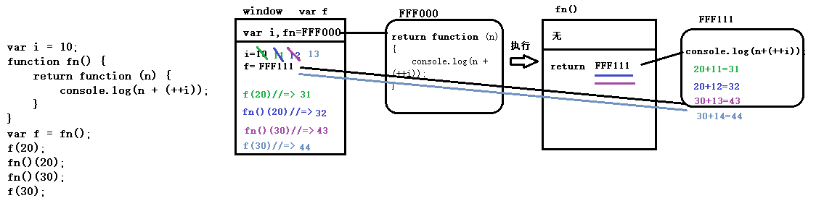
3、
var num = 10;
var obj = {num: 20};
obj.fn = (function (num) {
this.num = num * 3;
num++;
return function (n) {
this.num += n;
num++;
console.log(num);
}
})(obj.num);
var fn = obj.fn;
fn(5);
obj.fn(10);
console.log(num, obj.num);
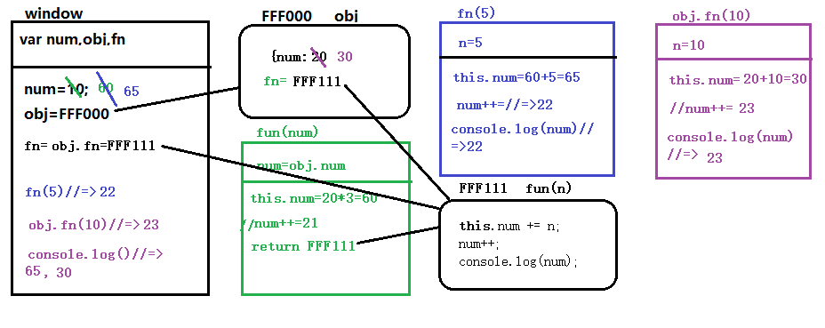
4、
function Fn() {
this.x = 100;
this.y = 200;
this.getX = function () {
console.log(this.x);
}
}
Fn.prototype.getX = function () {
console.log(this.x);
};
Fn.prototype.getY = function () {
console.log(this.y);
};
var f1 = new Fn;
var f2 = new Fn;
console.log(f1.getX === f2.getX);
console.log(f1.getY === f2.getY);
console.log(f1.__proto__.getY === Fn.prototype.getY);
console.log(f1.__proto__.getX === f2.getX);
console.log(f1.getX === Fn.prototype.getX);
console.log(f1.constructor);
console.log(Fn.prototype.__proto__.constructor);
f1.getX();
f1.__proto__.getX();
f2.getY();
Fn.prototype.getY();

- 我想通过下面的代码实现选项卡，请问是否可以实现？不能的话，说明原因，那么你有几种办法可以解决? (面试必考题)


不能实现
var oDiv = document.getElementById("tab");
var oUl = oDiv.getElementsByTagName("ul")[0];
var oLis = oUl.getElementsByTagName("li");
var oDivs = oDiv.getElementsByTagName("div");
function changeTab(n) {
for (var i = 0; i < oDivs.length; i++) {
oDivs[i].className = "";
oLis[i].className ="";
}
oDivs[n].className = oLis[n].className ="select";
}
//自定义属性
for (var i = 0; i < oDivs.length; i++) {
oLis[i].myIndex = i;
oLis[i].onclick = function () {
changeTab(this.myIndex);
}
}
//闭包机制
for (var i = 0; i < oLis.length; i++) {
oLis[i].onclick = (function (i) {
return function () {
changeTab(i);
}
})(i)
}
for (var i = 0; i < oLis.length; i++) {
(function (i) {
oLis[i].onclick = function(){
changeTab(i);
}
})(i)
}
//es6方法
for (let i = 0; i < oDivs.length; i++) {
oLis[i].onclick = function () {
changeTab(i);
}
}

